Conseil des arts du Québec
info@conseildesarts.org
www.conseildesarts.org
514-347-6910

Présente l’exposition intitulée :
Petits formats du Québec

Vernissage : Jeudi 29 mai, dès 18h.
Exposition : 30, 31 mai et 1er juin 2008
Vendredi, samedi et dimanche
15h à 19h

Galerie Desiris

Marie-Françoise Nawratil-Rivest, directrice

20 chemin des Croizonniers, 1212 Grand-Lancy, Suisse
Au cœur du Canton de Genève
00 41(0)22 346 64 49

Boisvert, Michel | 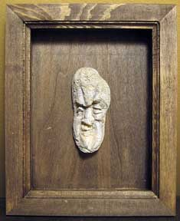  boim004  Boite #4  Sculpture- acrylique sur bois  17x21cm  120 CHF | 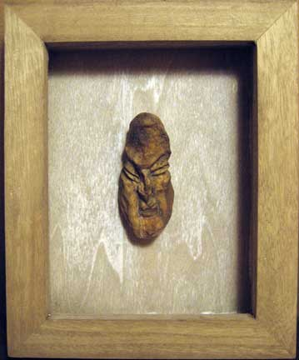 boim006  Boite #18  Sculpture- acrylique sur bois  17x21 cm  120 CHF | 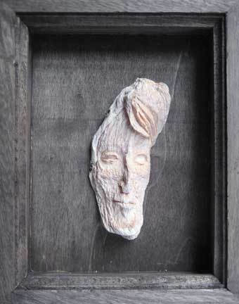  boim007  Boite #25  Sculpture- acrylique sur bois  17x21 cm  120 CHF | 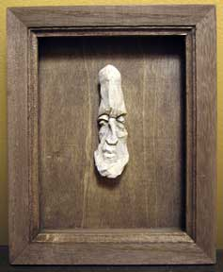 boim003  Boite #3  Sculpture- acrylique sur bois  17x21 cm  120 CHF

Canuel, Louiselle | 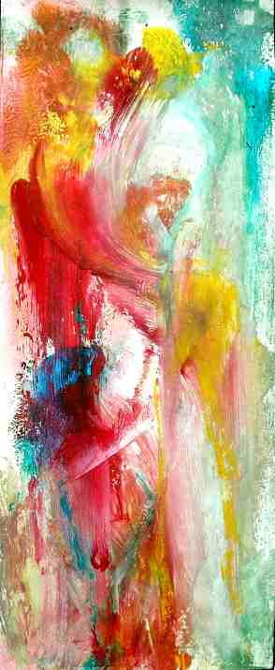 | 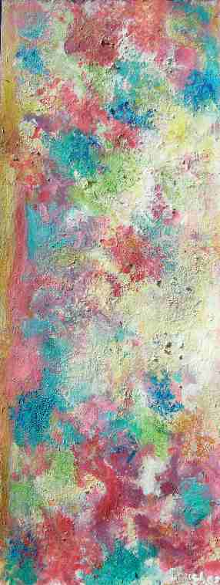 | 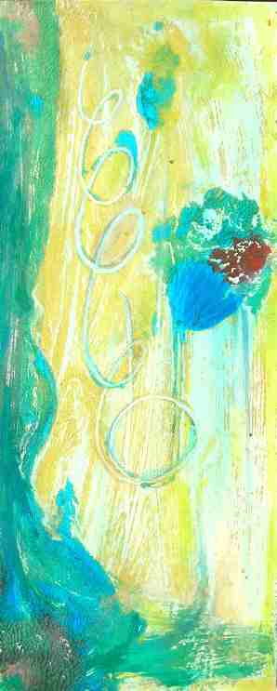
 | Harmonie 2  acrylique sur papier  35,5x15cm  100 CHF | Harmonie 3  acrylique sur papier  35,5x15cm  100 CHF | Harmonie 1  acrylique sur papier  35,5x15cm  100 CHF

Dussault, Isabelle
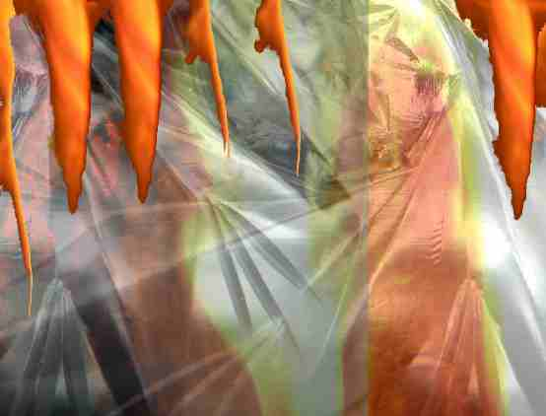 dusi006 | 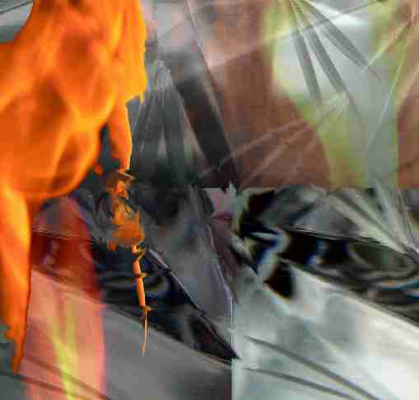  dusi007 | 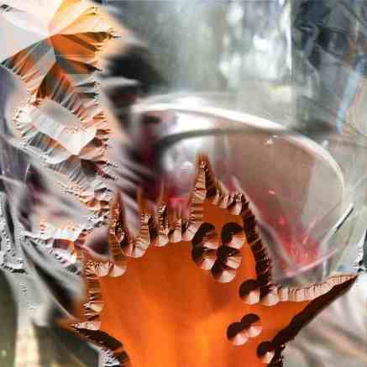  dusi008 | 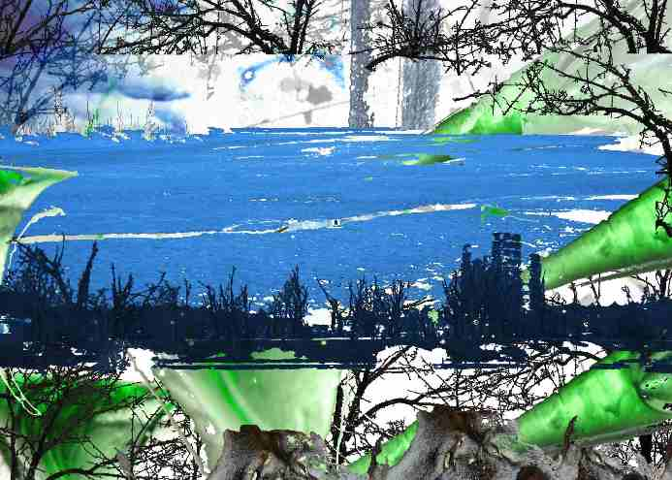  dusi005 | 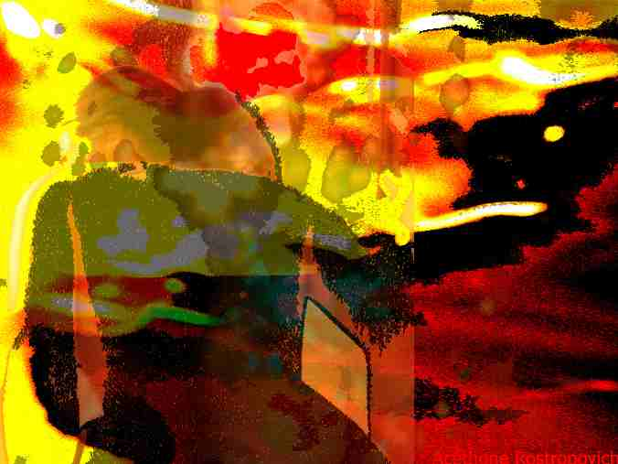
Pellicule, 2008,  art numérique sur toile  11/30  12,7 x 17,8cm  120 CHF | Pellicule 2, 2008  art numérique sur toile  11/30  12,7 x 17,8cm  120 CHF | Pellicule 3, 2008  art numérique sur toile 11/30  12,7 x 17,8cm  120 CHF | Broken Landscape, 2008  art numérique sur toile  11/30  12,7 x 17,8cm  120 CHF | Lumière, 2008  art numérique sur toile  11/30  12,7 x 17,8cm  120 CHF

Fortin, Sylvie
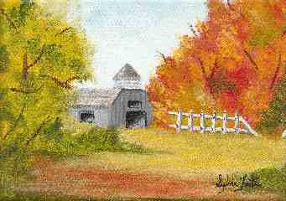 fors002 | 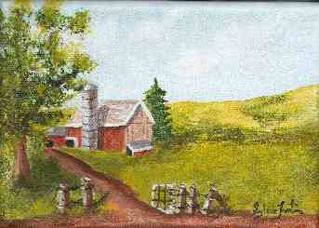  fors003 | 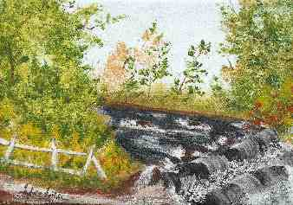 fors004 | 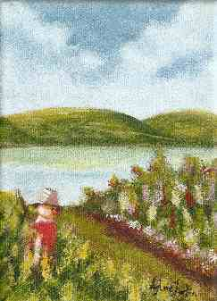  fors005 | 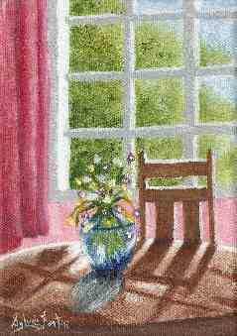  fors006
Couleurs d’automne, 2008 acrylique sur toile 12,7 x 17,8cm  120 CHF | Le champs du voisin, 2008 acrylique sur toile  12,7 x 17,8cm  120 CHF | Remous, 2008  acrylique sur toile  12,7 x 17,8cm  120 CHF | Le gardien du gardin, 2008  acrylique sur toile  17,8 x 12,7cm  120 CHF | Vase bleu, 2008  acrylique sur toile  17,8 x 12,7cm  120 CHF

Iris (Geneviève Lahens)
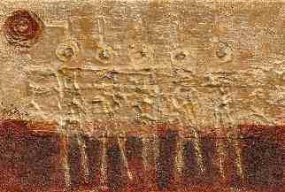 lahg015 | 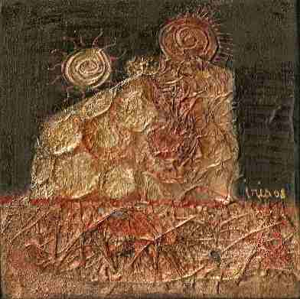  lahg024 | 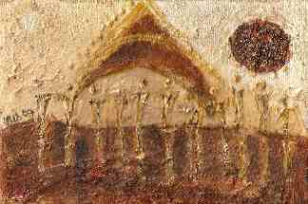 lahg020 | 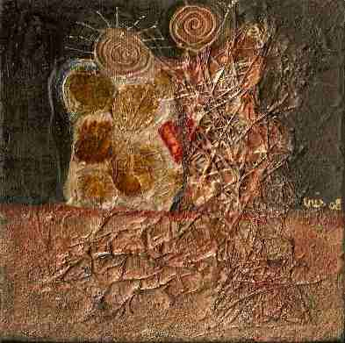  lahg025 | 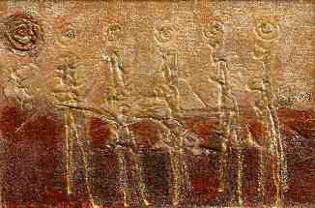 lahg16
Sans titre, 2007  Techniques mixtes sur toile  12,7 x 17,8cm  120 CHF | Sans titre, 2007  Techniques mixtes sur toile  15x15cm  160 CHF | Sans titre, 2007  Techniques mixtes sur toile  12,7 x 17,8cm  120 CHF | Sans titre, 2007  Techniques mixtes sur toile  15x15cm  160 CHF | Sans titre, 2007  Techniques mixtes sur toile  12,7 x 17,8cm  120 CHF

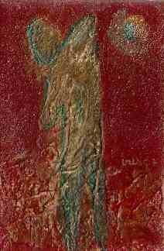  lahg021 | 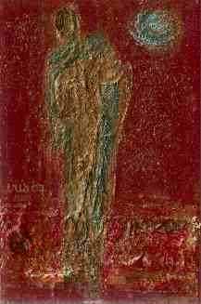  lahg022 | 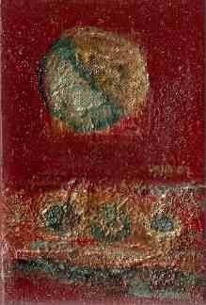  lahg023 | 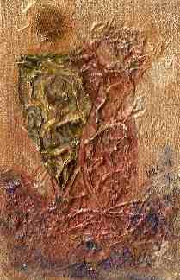  lahg017 | 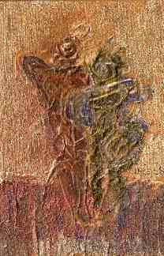  lahg018 | 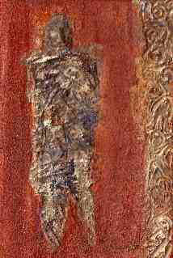  lahg019
Sans titre, 2007  Techniques mixtes sur toile  17,8 x 12,7cm  120 CHF | Sans titre, 2007  Techniques mixtes sur toile  17,8 x 12,7cm  120 CHF | Sans titre, 2007  Techniques mixtes sur toile  17,8 x 12,7cm  120 CHF | Sans titre, 2007  Techniques mixtes sur toile  17,8 x 12,7cm  120 CHF | Sans titre, 2007  Techniques mixtes sur toile  17,8 x 12,7cm  120 CHF | Sans titre, 2007  Techniques mixtes sur toile  17,8 x 12,7cm  120 CHF

Jacques, Caroline
 | 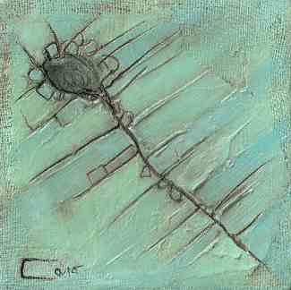  jacc001  A vol d'oiseau 3, 2008  acrylique sur toile  12,7 x 12,7cm  85 CHF | 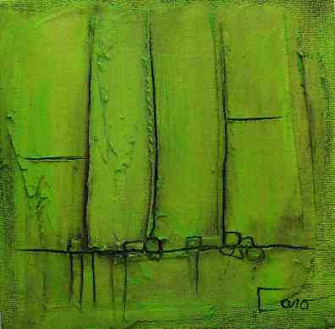  jacc002  A vol d'oiseau 9, 2008  acrylique sur toile  12,7 x 12,7cm  85 CHF | 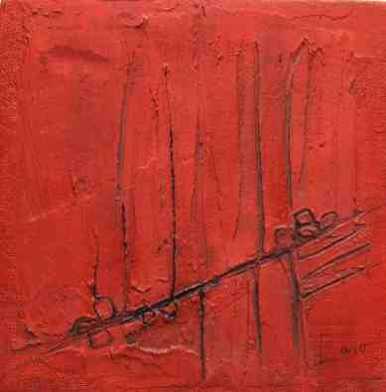  jacc003  A vol d'oiseau 10, 2008  acrylique sur toile  12,7 x 12,7cm  85 CHF | 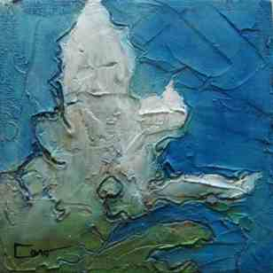  jacc004  A vol d'oiseau 1, 2008 acrylique sur toile  12,7 x 12,7cm  85 CHF
 | 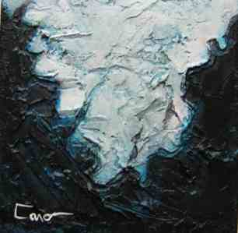  jacc007  A vol d'oiseau 4, 2008 acrylique sur toile  12,7 x 12,7cm  85 CHF | 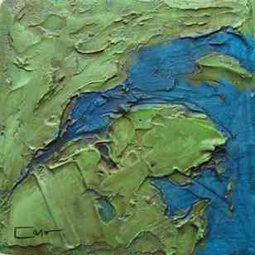  jacc005  A vol d'oiseau 2, 2008  acrylique sur toile  12,7 x 12,7cm  85 CHF | 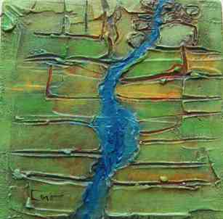  jacc006  A vol d'oiseau 5, 2008  acrylique sur toile  12,7 x 12,7cm  85 CHF | 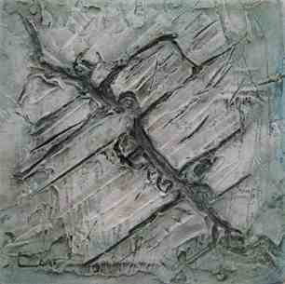  jacc008  A vol d'oiseau 8, 2008 acrylique sur toile  12,7 x 12,7cm  85 CHF

Normandin, Gisele

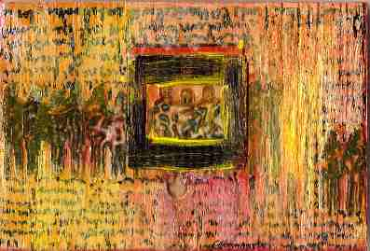  Détail no38, 2008  Techniques mixtes sur bois  10 x 15cm  100 CHF | 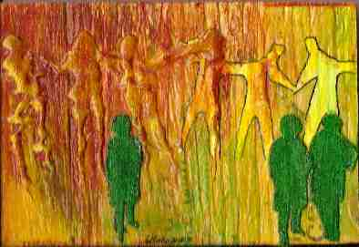  Détail no41, 2008  Techniques mixtes sur bois  10 x 15cm  100 CHF | 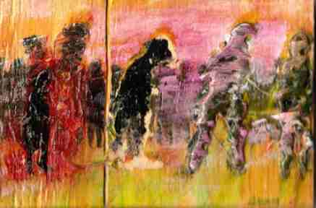 Détail no28, 2008  Techniques mixtes sur bois  10 x 15cm  100 CHF | 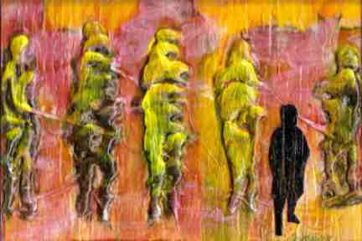  Détail no30, 2008  Techniques mixtes sur bois  10 x 15cm  100 CHF | 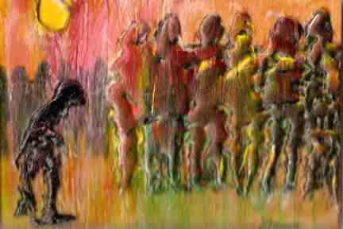  Détail no32, 2008  Techniques mixtes sur bois  10 x 15cm  100 CHF
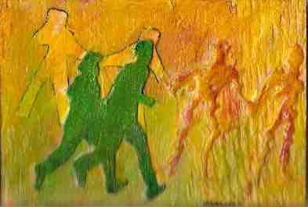 Détail no44, 2008  Techniques mixtes sur bois  10 x 15cm  100 CHF | 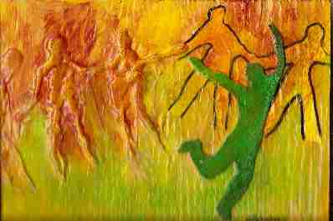 Détail no42, 2008  Techniques mixtes sur bois  10 x 15cm  100 CHF | 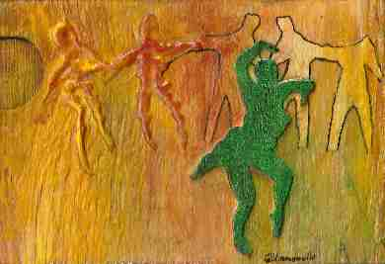  Détail no43, 2008  Techniques mixtes sur bois  10 x 15cm  100 CHF | 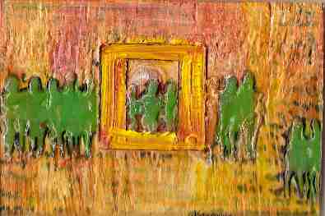 Détail no40, 2008  Techniques mixtes sur bois  10 x 15cm  100 CHF | 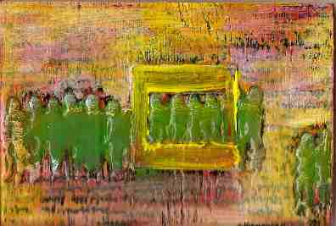  Détail no39, 2008  Techniques mixtes sur bois  10 x 15cm  100 CHF

Raymond, Micheline
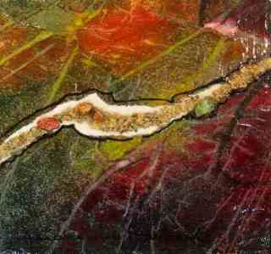  raym0010  Terre de soleil, no1, 2008  Techniques mixtes  12,7 x 12,7cm  170 CHF | 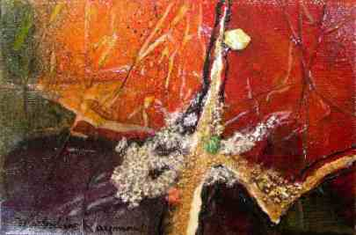  raym006  Terre de soleil, no10, 2008  Techniques mixtes  10 x 15cm  150 CHF | 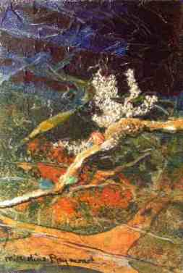  raym009  Terre de soleil, no9, 2008  Techniques mixtes  15 x 10cm  150 CHF | 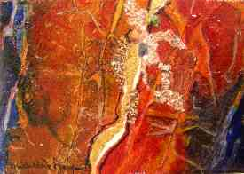  raym008  Terre de soleil, no8, 2008  Techniques mixtes  10 x 15cm  150 CHF | 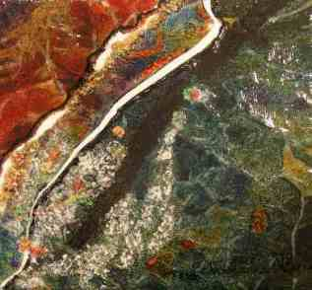  raym011  Terre de soleil, no2, 2008  Techniques mixtes  5x5  170 CHF
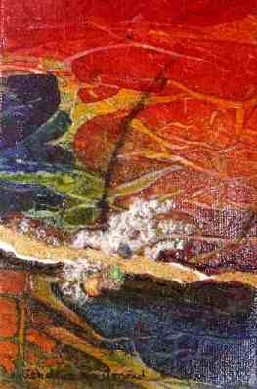  raym0014  Terre de soleil, no3, 2008  Techniques mixtes  15 x 10cm  150 CHF | 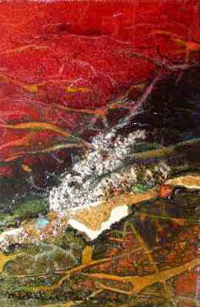  raym0012  Terre de soleil, no4, 2008  Techniques mixtes  15 x 10cm  150 CHF | 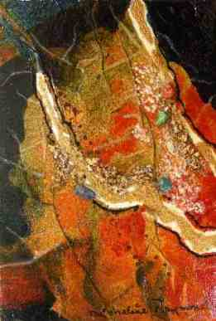  raym013  Terre de soleil, no6, 2008  Techniques mixtes  15 x 10cm  150 CHF | 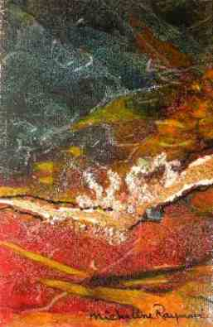  raym015  Terre de soleil, no5, 2008  Techniques mixtes  15 x 10cm  150 CHF | 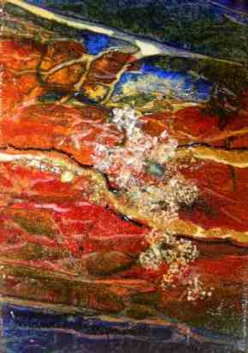  raym007  Terre de soleil, no7, 2008  Techniques mixtes  15 x 10cm  150 CHF

Reclus, Philippe | 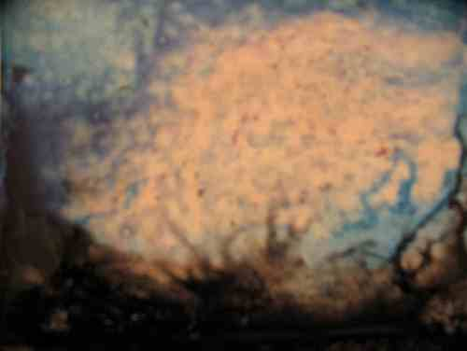  Techniques mixtes  sur toile  12cm x 16cm  160CHF | 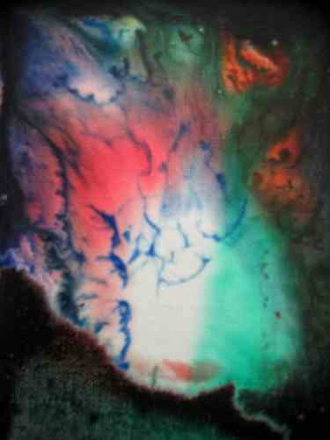  Techniques mixtes  sur toile  14cm x 18cm  180CHF | 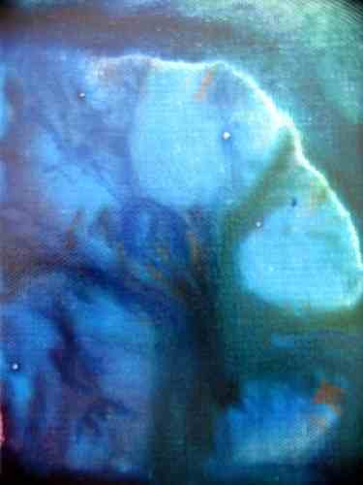  Techniques mixtes  sur toile  14cm x 18cm  180CHF | 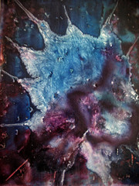  Techniques mixtes  sur toile  14cm x 18cm  180CHF
 |  | 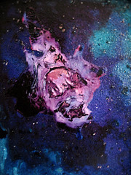  Techniques mixtes  sur toile  14cm x 18cm  180CHF | 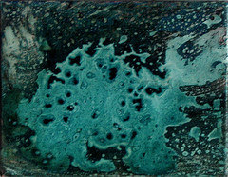  Techniques mixtes  sur toile  14cm x 18cm  180CHF | 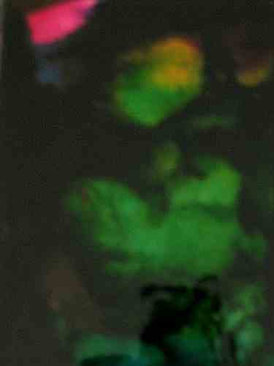  Techniques mixtes  sur toile  18cm x 12cm  170CHF

